# 车型网数据库初始化工具

运行环境：.NET4.0、MYSQL5.7

1. 场景

由于车型数据由内部维护，同时会创建一系列内部角色及用户，当数据库交付到现场使用前，需要把内部角色及用户清除，因此提供了该初始化工具。

1. 界面

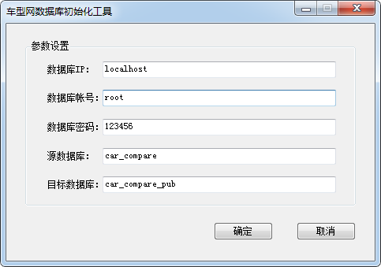

1. 内部流程

1）、通过 源数据库 创建一个 目标数据库

2）、清除所有角色、用户数据

3）、创建出厂角色、用户数据

4）、将车型记录创建人指向超级管理员

1. 其它说明

1）、初始化脚本可以通过程序目录下的sql/init.sql文件进行灵活配置

2）、如遇到执行失败可通过计算机事件日志查看相关日志信息